LOGOPEDO INFORMACIJA 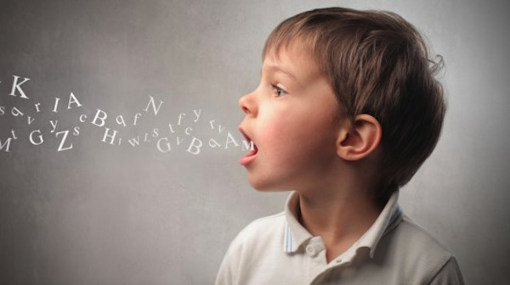
Nuo 2020-03-30 logopedinė pagalba vaikams bus teikiama nuotoliniu būdu.
Atsižvelgiant į kalbėjimo ir kalbos sutrikimus, pagal logopedinių pratybų tvarkaraštį, logopedė rengs planus, pratybų temas žymės www.musudarzelis.lt . Kiekvieną pirmadienį užduotis, rekomendacijas pateiks vaikų tėvams (globėjams) jiems patogiu būdu (el. paštu, Messenger). Pagal poreikį ves individualias vaizdo logopedines pratybas vaikams ir/ar konsultacijas tėvams, mokytojams naudojantis Messenger, Skype programomis.
Kalbėjimo ir kalbos sutrikimų prevencijai pratimus/žaidimus/užduotis, rekomendacijas skelbs lopšelio-darželio Facebook grupėse.
Logopedė iš tėvų el.paštu, žinute Messenger lauks grįžtamojo ryšio (komentaro, refleksijos, fotografijos ar filmuotos akimirkos) , kaip vaikui sekėsi atlikti pratimus, užduotis, kokios pagalbos reikia.
Tėvai, norintys ir turintys galimybę sudaryti sąlygas vaikui dalyvauti tiesioginėse vaizdo logopedinėse pratybose/konsultacijose (naudojantis Messenger, Skype) kviečiami kreiptis į logopedę ir susiderinti dėl laiko. Pratybų trukmė, intensyvumas priklausys nuo pageidaujančių tokios paslaugos skaičiaus.
Kontaktai
Tel. 8 65281197, el.paštas - raminta.perminiene.darzelis@gmail.com,
Messenger - Raminta Perminiene, Raminta Perminiene

